 | 
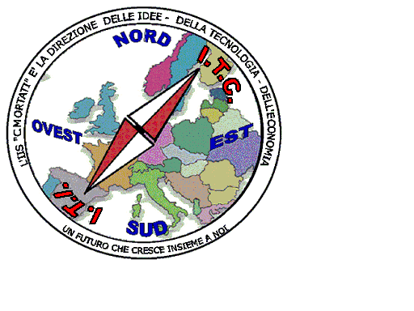 | MIUR USR CALABRIA  Distretto Scolastico n. 17 di Amantea (CS)  ISTITUTO DI ISTRUZIONE SUPERIORE  Licei : Scientifico – Scienze Umane – Scienze Applicate  Istituto Professionale: Odontotecnico  Istituto Tecnico: Chimica, M. e.B. – Amm.Fin.Marketing – Elettr – Naut.-Mecc.  Via S.Antonio – Loc. S.Procopio - 87032 AMANTEA (CS)   Centralino 0982/ 41969 – Sito:www.iispoloamantea.edu.it  E-mail: CSIS014008@istruzione.it  Posta. Cert.: CSIS014008@pec.istruzione.it  Codice Fiscale 86002100781 | 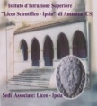
Prot. N. 0001275 IV.1 Amantea, 02/03/2022.

Ai docenti e agli alunni delle classi seconde dell’Istituto;
Al DSGA;
Al sito WEB.

Oggetto: La Terra di Piero – Giornata della Sostenibilità. Attività "Cenacoli gravitazionali".
In riferimento a quanto indicato in oggetto si comunica che, come da calendario sotto indicato, l’Associazione “Terra di Piero”, nell’ambito dell’attività dei "Cenacoli gravitazionali", incontrerà gli allievi delle classi seconde dell’Istituto, presso la sala conferenze – ex sala rossa.

CLASSI COINVOLTE IN SALA CONFERENZE | ORARIO
2^A (20) – 2^b (18) – 2^d (25)  TOT. 63 | Mercoledì 09/03/2022  ORE 10,00 – 11,00
2^f (22) – 2^o (14) – 2^a itc (25)  Tot. 61 | Mercoledì 09/03/2022  ORE 11,00 – 12,00
2^at (20) – 2^bt (17) – 2^m (18)  Tot. 55 | Mercoledì 09/03/2022  ORE 12,00 – 13,00

Gli studenti delle classi interessate verranno accompagnati dai docenti in orario che vigileranno per la corretta partecipazione.

I Professori Besaldo F. e Vogliotti I. sono invitati a partecipare per tutta la durata dell’evento.

In allegato la locandina dell'evento.

Le classi coinvolte (primo gruppo) dovranno effettuare la pausa ricreativa dopo la fine della manifestazione.

Si confida nella fattiva collaborazione di tutti e nel corretto rispetto delle regole emergenziali.

La Dirigente Scolastica, Prof.ssa Angela De Carlo

(Firma autografa sostituita a mezzo stampa ai sensi dell’ art. 3 comma 2 D.lgs n° 39/93)

